**20241203| 中六班**



Daily life

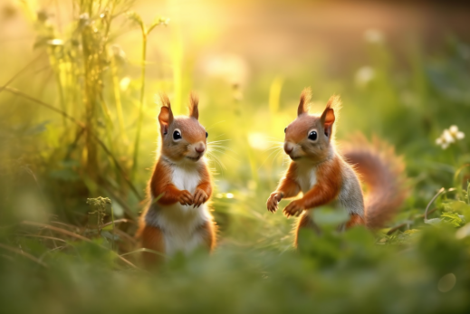

**「来园情况」**

今天是星期二，早晨的风呼呼的刮着，温度又明显降了几分！孩子们慢慢的进入了教室，互相打着招呼，整理水杯、自主签到。

今天共来园18人，2人请假。期待他们早日康复、健康回园！

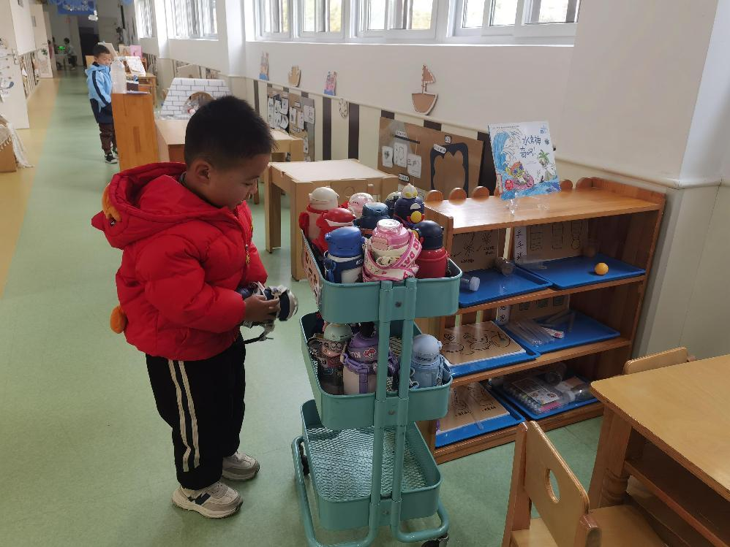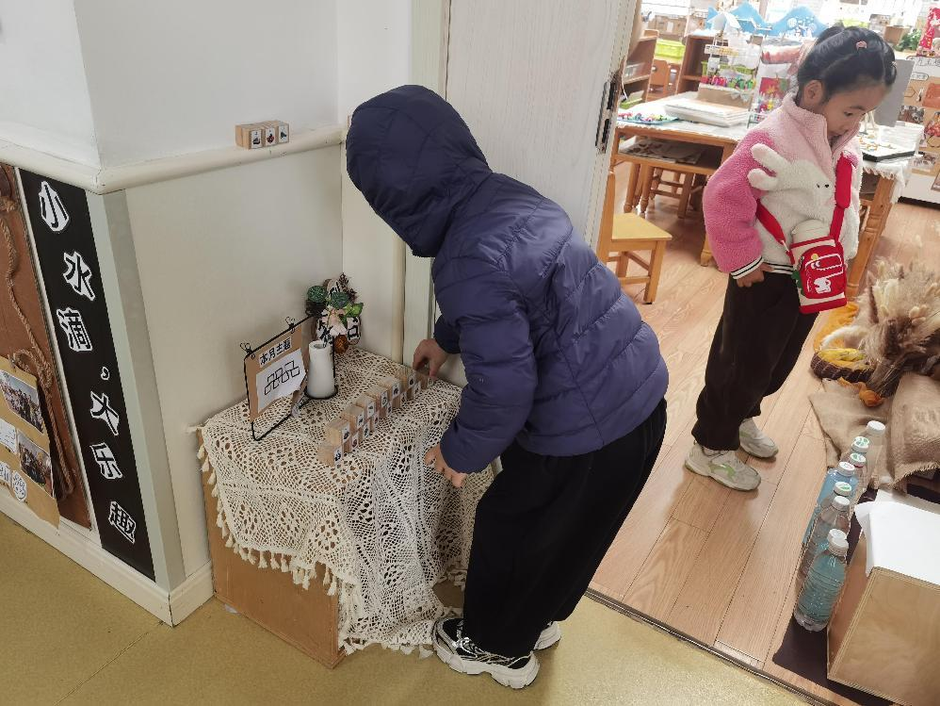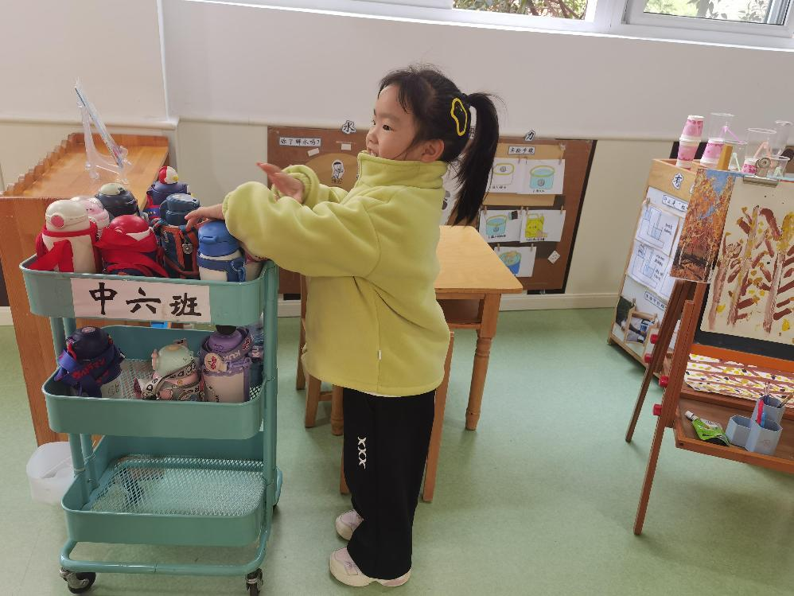 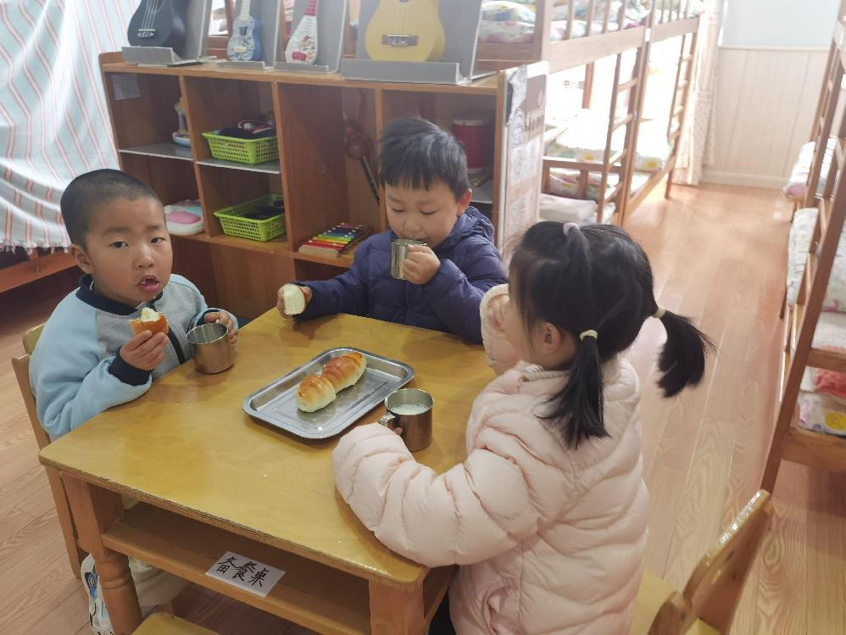 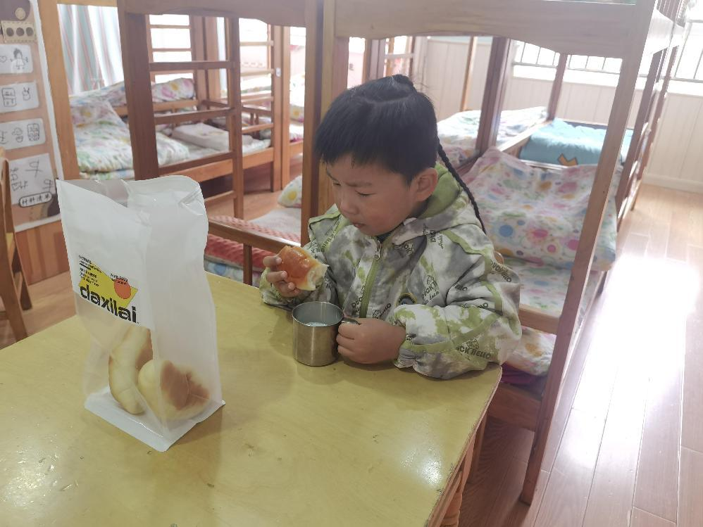 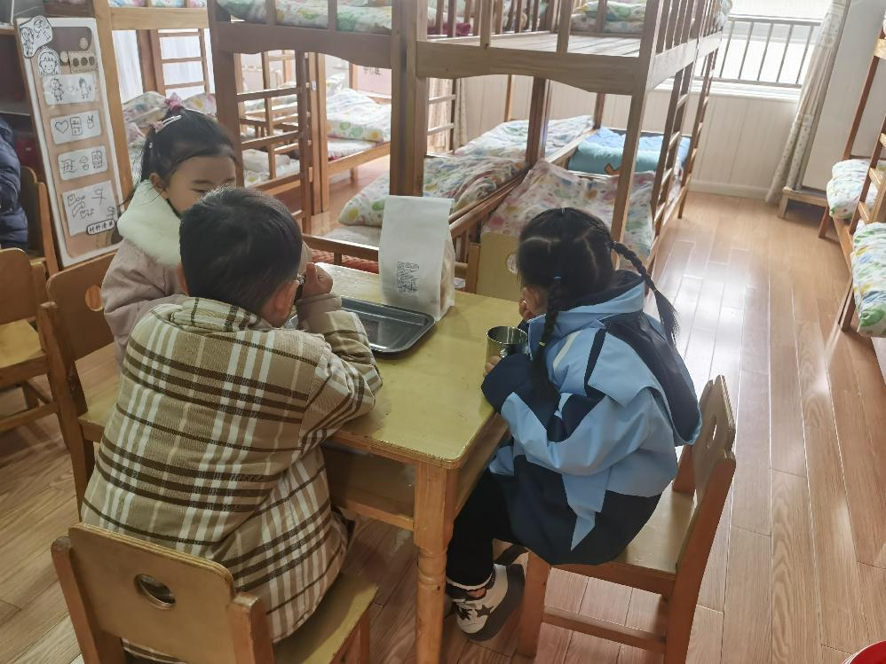

**「区域游戏」**

区域游戏越来越受孩子们的喜爱了。美工区中小朋友们在玩着泥工、自由创作皇冠、小蛇等；益智区中的俄罗斯方块、叠叠乐、动物农场都很受欢迎；图书区中刚增添了新的绘本，也吸引了好几个小朋友的到来。即将开放的走廊科探区、午睡室中的音乐区更是吸引人心。小朋友们在游戏中提高了同伴间的合作能力、自己的创意等。

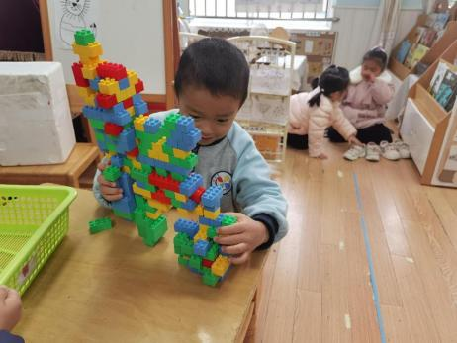 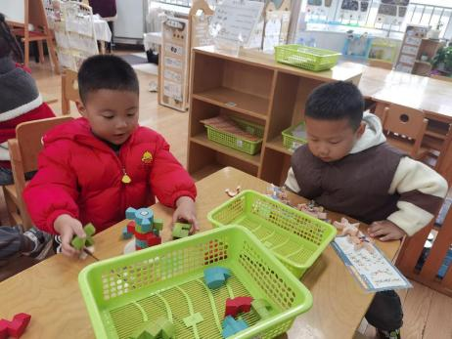

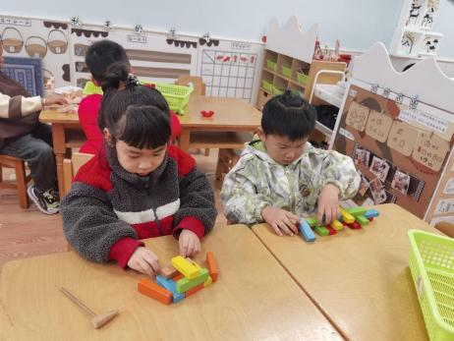 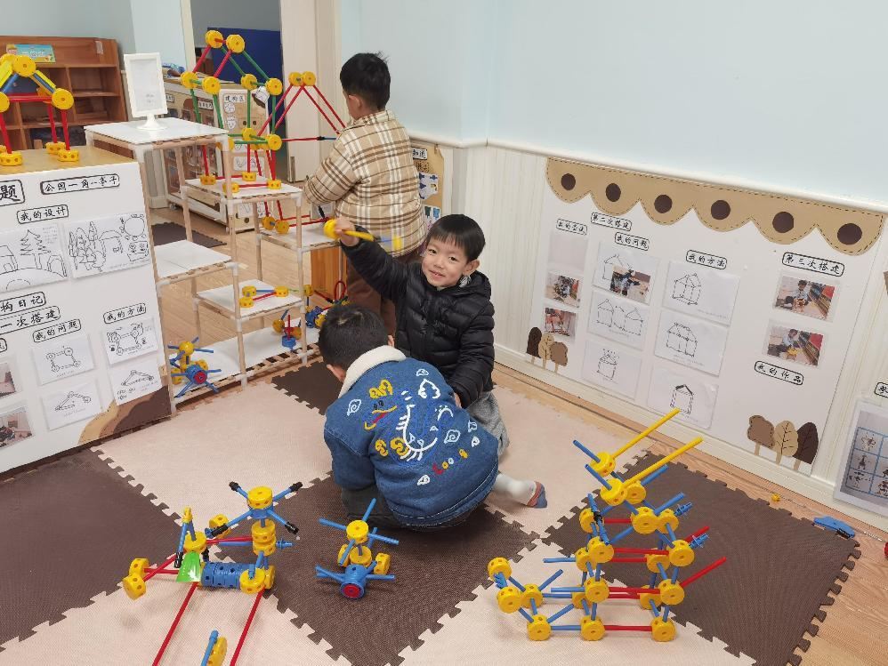

**「户外活动---攀爬架」**

攀爬架是孩子们最喜欢的游戏项目之一。他们主动帮忙铺好软垫，开始了今天的游戏。一开始孩子们各自选择不同的赛道挑战，有序游戏。之后在戴老师的引导下，孩子们调整了游戏的玩法，冲刺跳跃，挑战跳过或踩过独木桥。孩子们兴致高涨，个个积极参与呢！

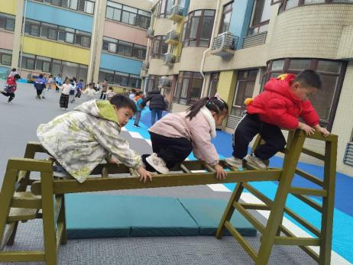 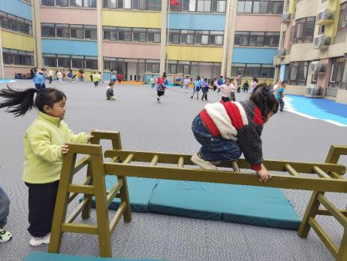 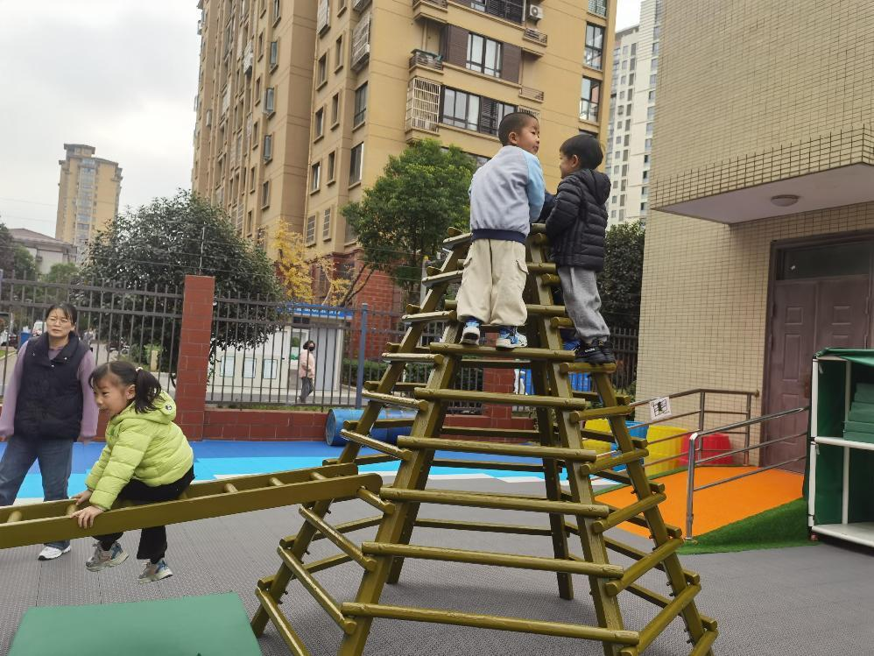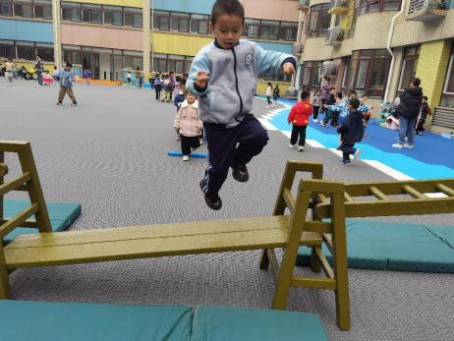 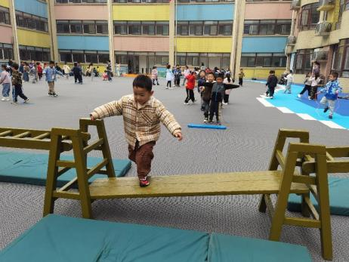 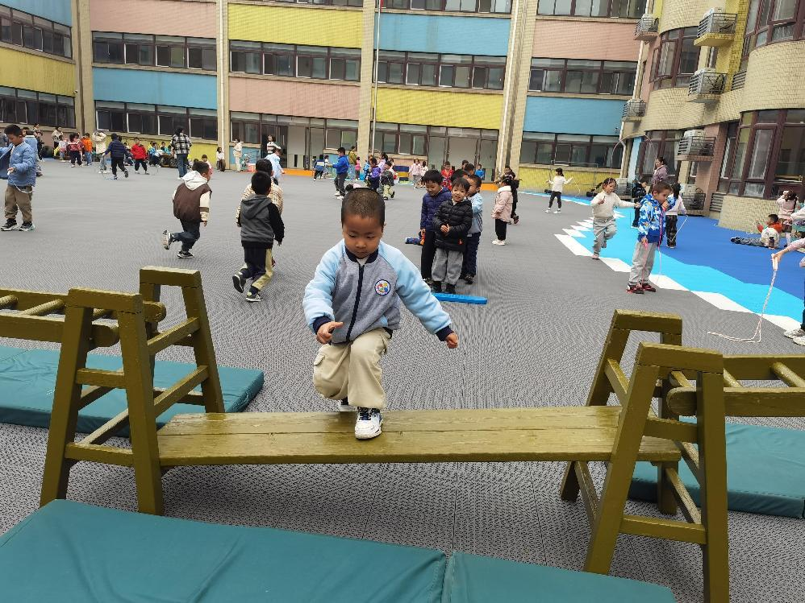

**「日常生活观察」**

|  |  |  |  |  |  |  |  |  |
| --- | --- | --- | --- | --- | --- | --- | --- | --- |
| **序号** | **姓名** | **入园情绪** | **早点** | **午餐** | | | **午睡** | **午点** |
| **饭** | **菜** | **汤** |
| 1 | 方张羽 | √ | √ | √ | ⭕ | √ | √ | ⭕ |
| 2 | 王韵涵 | √ | √ | √ | √ | √ | √ | √ |
| 3 | 杨子熠 | √ | √ | ⭕ | ⭕ | √ | √ | ⭕ |
| 4 | 程桢雯 | √ | √ | √ | ⭕ | ⭕ | √ | ⭕ |
| 5 | 林清姝 | √ | √ | √ | √ | √ | √ | ⭕ |
| 6 | 南羽晞 | 请假 |  |  |  |  |  |  |
| 7 | 郭慕芸 | √ | √ | √ | √ | √ | √ | √ |
| 8 | 马筱萌 | 请假 |  |  |  |  |  |  |
| 9 | 许晨依 | √ | √ | ⭕ | ⭕ | ⭕ | √ | ⭕ |
| 10 | 韩泽霖 | √ | √ | √ | √ | √ | √ | √ |
| 11 | 任俊晟 | √ | √ | √ | ⭕ | √ | √ | √ |
| 12 | 顾宇浩 | √ | √ | √ | √ | √ | √ | √ |
| 13 | 魏书宇 | √ | √ | √ | √ | √ | √ | √ |
| 14 | 冯逸凡 | √ | √ | ⭕ | ⭕ | √ | √ | √ |
| 15 | 鞠奕鸿 | √ | √ | √ | √ | ⭕ | √ | ⭕ |
| 16 | 徐佑恒 | √ | √ | √ | √ | √ | √ | √ |
| 17 | 庄溢 | √ | √ | √ | ⭕ | √ | √ | ⭕ |
| 18 | 赵天睿 | √ | √ | √ | √ | ⭕ | √ | √ |
| 19 | 朱圣庆 | √ | √ | √ | √ | √ | √ | √ |
| 20 | 李宇航 | √ | √ | √ | ⭕ | √ | √ | ⭕ |

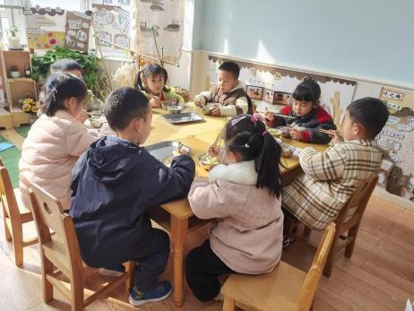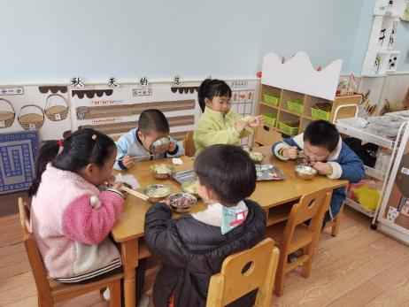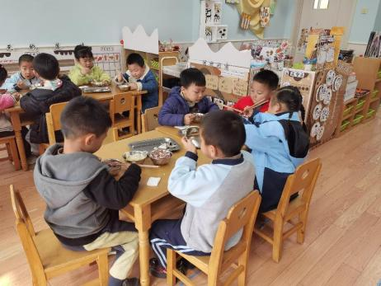

**「温馨提示」**

1.今天孩子们带回了一张关于动物的调查表，请家长们和孩子一起用图片或者绘画的形式记录下来，并作文字解读哦！谢谢配合！